S.V.T. - SECONDE 3 Contrôle n° 1 - Semaine du 1 au 5 octobre 2001

Durée 30 minutes

Questions | Conseils de méthode et critères d'évaluation | Auto évaluation
1.  En vous appuyant sur le document 1 montrez la relation qui existe entre la performance et le VO₂max. | Exploiter des documents  - Décrire la relation en s’appuyant sur des valeurs numériques extraites du graphique et conclure.  - En utilisant vos connaissances proposer une hypothèse pour expliquer cette relation. Argumenter la réponse. | A | B | C | D | E
2.  à partir des données fournies par le document 2 montrez qu’il existe une relation entre l’activité physique et le VO₂max. | Exploiter des documents  - Décrire l’effet de l’entraînement en s’appuyant sur des valeurs numériques et conclure.  - Proposer une explication aux différentes valeurs trouvées chez des sportifs entraînés. Argumenter la réponse. | A | B | C | D | E
D’après Hatier 2e n°6 p. 101

L’entraînement sportif a pour but d’amener l’athlète à un niveau optimal de performance dans sa spécialité. En dehors des simples mesures de performances on dispose, pour apprécier les progrès réalisés, d’un test physiologique : la consommation optimale de dioxygène (VO₂max).

Document 1
Performances obtenues chez différents athlètes ayant réalisé une course de 30 kilomètres

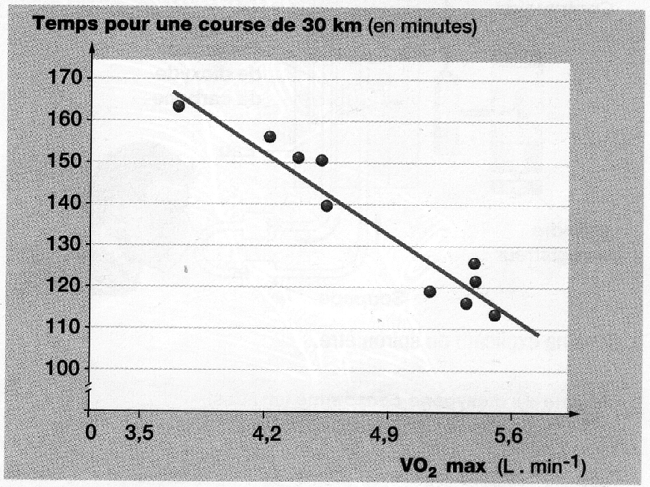

Document 2
Mesure du VO₂max chez différents types d’individus

Types d’individus |  | VO₂max  (L . min⁻¹)
Non entraînés |  | 3,15
Sportifs  entraînés | Skieurs (descente) | 4,95
Sportifs  entraînés | Patineurs de vitesse | 5,67
Sportifs  entraînés | Sprinters et gymnastes | 3,8
Sportifs  entraînés | Marcheurs | 5,53
Sportifs  entraînés | Coureurs de fond | 6,30
Sportifs  entraînés | Skieurs de fond | 5,60
Sportifs  entraînés | Lanceurs de poids ou de disque | 4,60

